Дорогие друзья!

Сегодня, 26 апреля, на территории городского округа ЗАТО Свободный состоялось торжественное открытие третьего открытого патриотического форума «Свободный».
В открытии форума приняли участие председатель областного родительского комитета, координатор проекта «Навигаторы детства», специалист ресурсного центра «Движение первых», начальник штаба местного отделения «Юнармии», настоятель Храма во имя святого благоверного великого князя Димитрия Донского, председатель Думы городского округа, а также главы муниципальных образований во главе с управляющим Горнозаводским управленческим округом Евгением Тиморгалиевичем Каюмовым.
Мероприятия форума направлены на формирование осознанного отношения к Отечеству, обобщение и распространение передового педагогического опыта по патриотическому воспитанию подрастающего поколения.
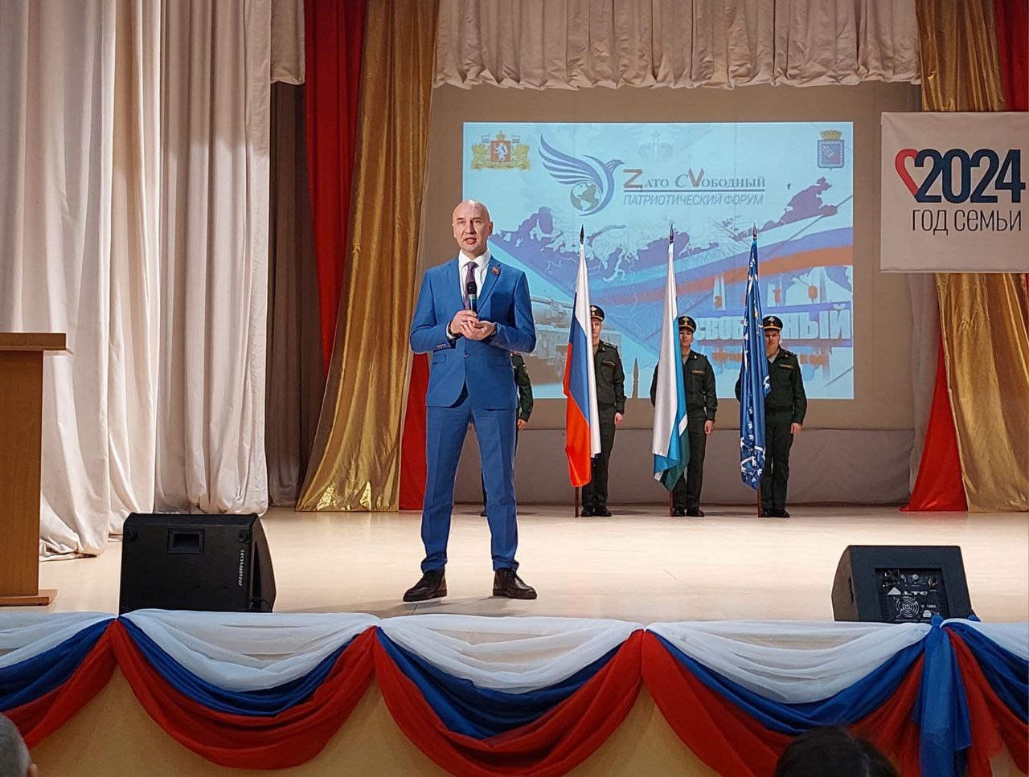
Желаю участникам и гостям форума активной и плодотворной работы, творческого вдохновения и новых свершений.
